LESSON 7/5

Název školy: Základní škola Karla Klíče Hostinné
Autor: Mgr. Alena Krátká
Název: VY_32_INOVACE_07_B_16_ Lesson 7/5 (test)
Téma: Anglický jazyk - testy
Číslo projektu: CZ.1.07/1.4.00/21.21.2131



Name and surname: _____________________________ Date: ____________________________
5. ročník
Lesson 7
- Pěti větami popiš školní třídu na obrázku. Využij vazby there is/ there are a 5 různých předložek (on, above, next to, under, on the left, on the right).
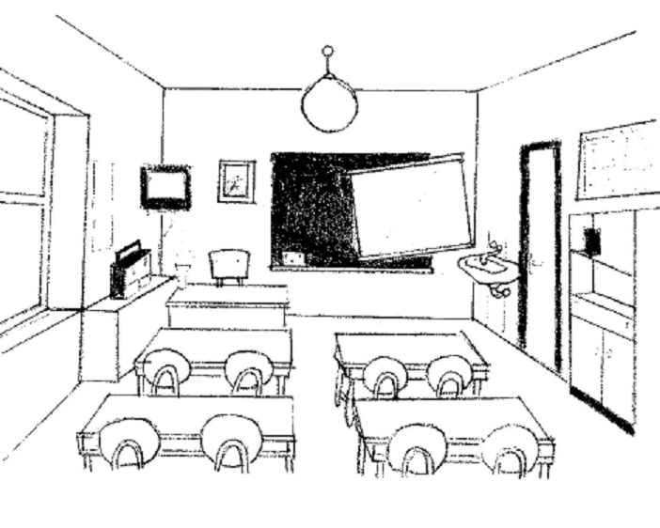
_____________________________________________________________________________________________________________________________________________________________________________________________________________________________________________________________________________________________________________________________________________________________________________________________________________________

- Podle obrázku z předchozího úkolu odpověz na otázky.
- Is there a carpet? ____________________________________________________________
- Is there a washbasin next to the door? ____________________________________________
- Are there desks in the classroom? _______________________________________________
- Are there two windows on the right? _____________________________________________

- Spoj slovíčka.
Kulatý
Dvojdomek
Ložnice
Řadový dům
Panelák
Široký
Koupelna
Prostorný

Large
Round
Wide
Bathroom
Block of flat
Bedroom
Semi detached house
Terraced house

- Slož věty.
- IS / RIGHT / MY / THERE / BEDROOM / ON / THE / .
______________________________________________________________________________
- ABOVE / BED / IS / SHELF / A / LONG / THERE / THE / .
______________________________________________________________________________
- IS / OUR / FLAT / IT / .
______________________________________________________________________________

Identifikační tabulka:
Autor: | Mgr. Alena Krátká
Vytvořeno dne: | 17.2. 2013
Odpilotováno dne: | 18.2. 2013 ve třídě: | V.B
Vzdělávací oblast: | Jazyk a jazyková komunikace
Vzdělávací obor: | Anglický jazyk
Vzdělávacví oblast: | Anglický jazyk - testy
Téma: | Lesson 7/5 (test)
Klíčová slova: | Vazba there is/there are, předložky, slovní zásoba –  dům, vybavení domu a školní třídy, slovosled ve větě

Anotace: Tento učební materiál je určen k závěrečnému ověření znalostí jazykových jevů 7. lekce učebnice New English for you 2. Může však také sloužit k průběžnému procvičení jazykových jevů obsažených v této lekci.

Použité zdroje:
Vlastní tvorba

